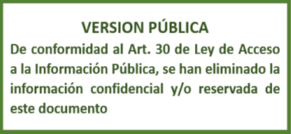REFERENCIA: SAIP_ 2021_054

**RESOLUCION FINAL DE SOLICITUD DE ACCESO A LA INFORMACION PÚBLICA**

**Unidad de Acceso a la Información Pública**: En la ciudad de Santa Tecla, Departamento de La Libertad, a las quince horas y diecisiete minutos del día uno de noviembre de dos mil veintiuno.

Vista y admitida la solicitud de acceso a la información pública, recibida en esta oficina a las catorce horas y veinticuatro minutos del día veinticinco de octubre del presente año, presentada por …………………………….........

………….., con Documento Único de Identidad número ………………………………………………………..; correspondiente al expediente referencia SAIP_ 2021_054; la suscrita Oficial de Información realiza las siguientes **CONSIDERACIONES:**

1. **SINTESIS DE LA INFORMACIÓN REQUERIDA:**

El ciudadano de generales anteriormente relacionadas requirió, la siguiente información

***““a) Certificación de Notas resumen de actividades realizadas por auditoria interna emitidas por el jefe de dicha unidad al Director Nacional de Medicamentos ejercicio fiscal 2017, anexo 1***

***Detalle de notas sobre el resumen de las principales actividades realizadas por Auditoria Interna y emitidas por el Jefe de la Unidad de Auditoria Interna al Director Nacional de Medicamentos durante el ejercicio fiscal 2017, de manera mensual, (quedaron resguardadas en el ampo (archivo) de la correspondencia remitida en el año 2017, según detalle:***

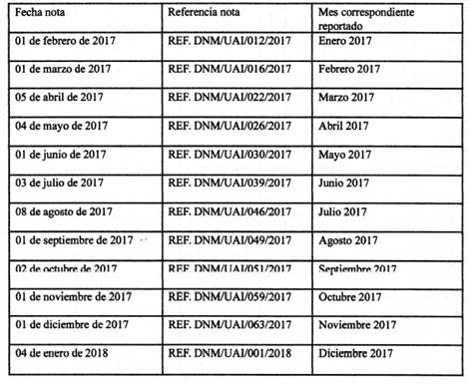

***b) Certificación de Notas de informes finales originales de auditoria interna ejercicio fiscal 2017 anexo 2***

***Notas emitidas por el Jefe de Auditoria Interna en el año 2017, los cuales están en el ampo (archivo) de informes finales originales de auditoria interna del año 2017; sobre:***

1. ***Comunicaciones de inicio de auditorías especiales por cada informe final realizado, dirigidas a la Gerente General y Directora Ejecutiva, según detalle***
2. ***Remisión oficial de cada informe final de auditoria interna, al Director Nacional de Medicamentos según detalle:***
3. ***Correos electrónicos donde el Director de Auditoria cuatro de Corte de Cuentas de la Republica, informa que ha recibido cada informe final remitido.***
4. ***Remisión de los memorándum de los arqueos al fondo circulante de monto fijo, realizados en el año 2017.***

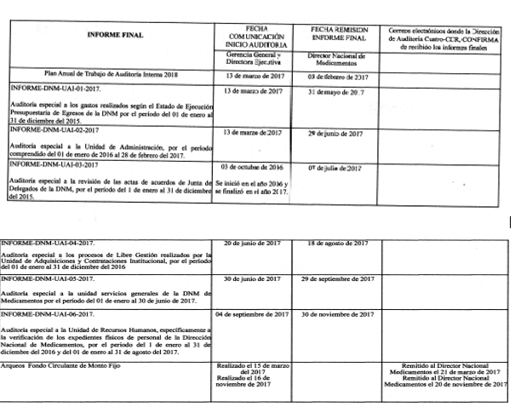

***dicha información suscrita y firmada por ………………………………………………………………., Jefe de Auditoria Interna periodo del año 2017”***

1. **FUNDAMENTACIÓN:**
2. Dado que, el articulo 18 de la Constitución de la República de El Salvador expone que:*“Toda persona tiene derecho a hacer sus peticiones por escrito, de manera decorosa, a las autoridades legalmente establecidas; a que se le resuelvan, y a que se le haga saber lo resuelto”;*  la Ley de Acceso a la Información Pública –LAIP-, indica en el artículo 2 que: *“Toda persona tiene derecho a solicitar y a recibir información generada, administrada o en poder de las instituciones públicas y demás entes obligados de manera oportuna y verás, sin sustentar interés o motivación alguna”.*
3. De conformidad al artículo 3 de la Ley de Medicamentos, se crea la Dirección Nacional de Medicamentos, como una entidad autónoma de derecho y de utilidad pública, de carácter técnico, de duración indefinida, con plena autonomía en el ejercicio de sus funciones, tanto en lo financiero como en lo administrativo y presupuestario; la cual será la autoridad competente para la aplicación de la Ley de Medicamentos.
4. En virtud de lo expuesto en el literal anterior y con fundamento en las atribuciones concedidas en el artículo 50 literales d), i), y j) de la LAIP, le corresponde al Oficial de Información realizar los trámites necesarios para la localización de la información solicitada, resolver por escrito y notificar la resolución en el plazo al peticionario sobre las solicitudes de información que se sometan a su conocimiento.
5. **MOTIVACION Y RESPUESTA:**

Con base a la Ley de Acceso a la Información Pública, la cual en su artículo 70, establece que el Oficial de Información transmitirá la solicitud a la unidad administrativa que tenga o pueda poseer la información, con objeto de que ésta la localice, verifique su clasificación y, en su caso, le comunique la manera en que se encuentra disponible, se transmitió el requerimiento realizado en SAIP_ 2021_054, a la Unidad de Auditoria Interna de esta Dirección, la cual informo:

***“Sobre el particular, por este medio remito copias certificadas de la información que se encuentra detallada en el Anexo No. 1 de la presente comunicación, así como de las notas de Remisión de Arqueos al Fondo Circulante de Monto Fijo realizados los días 15 de marzo y 16 de noviembre del año 2017 respectivamente, según siguiente detalle:***

1. ***Notas de resumen de actividades realizadas por Auditoría interna durante el ejercicio fiscal 2017.***

|  |  |  |
| --- | --- | --- |
| ***No.*** | ***No. Nota*** | ***Fecha*** |
| ***01*** | ***DNM/UAI/012/2017*** | ***01-02-2017*** |
| ***02*** | ***DNM/UAI/016/2017*** | ***01-03-2017*** |
| ***03*** | ***DNM/UAI/022/2017*** | ***05-04-2017*** |
| ***04*** | ***DNM/UAI/026/2017*** | ***04-05-2017*** |
| ***05*** | ***DNM/UAI/030/2017*** | ***01-06-2017*** |
| ***06*** | ***DNM/UAI/039/2017*** | ***03-07-2017*** |
| ***07*** | ***DNM/UAI/046/2017*** | ***08-08-2017*** |
| ***08*** | ***DNM/UAI/049/2017*** | ***01-09-2017*** |
| ***09*** | ***DNM/UAI/051/2017*** | ***02-10-2017*** |
| ***10*** | ***DNM/UAI/059/2017*** | ***01-11-2017*** |
| ***11*** | ***DNM/UAI/063/2017*** | ***01-12-2017*** |
| ***12*** | ***DNM/UAI/001/2018*** | ***04-01-2018*** |

1. ***Notas de remisión de Arqueos al Fondo circulante de Monto Fijo realizados durante el ejercicio fiscal 2017.***

|  |  |  |
| --- | --- | --- |
| ***No.*** | ***No. Nota*** | ***Fecha*** |
| ***01*** | ***DNM/UAI/020/2017*** | ***21-03-2017*** |
| ***02*** | ***DNM/UAI/061/2017*** | ***20-11-2017*** |

***Es importante aclarar, que la información requerida que no se encuentra adjunta a la presente comunicación, es remitida de forma digital a través de correo electrónico.***

1. **RESOLUCIÓN:**

Por lo antes acotado y con base a las facultades legales previamente señaladas, el acceso a la información en poder de las instituciones públicas es un derecho reconocido en el ordenamiento jurídico nacional, lo que supone el directo cumplimiento al principio de máxima publicidad establecido en el artículo 4 de la ley de acceso a la información pública por el cual, la información en poder de los entes obligados es pública y su difusión es irrestricta, salvo las excepciones expresamente establecidas en la ley.

**POR TANTO:** En razón de lo antes expuesto y con base a lo estipulado en el artículo 18 de la Constitución de la República de El Salvador, en relación con los artículos 50, 66, 74 letra c, de la Ley de Acceso a la Información Pública, relacionado con los artículos 55 y 56 de su Reglamento, y demás normativa antes relacionada, esta Oficina **RESUELVE:**

1. **CONCÉDASE** acceso a información solicitada
2. **ENTRÉGUESE** la información solicitada mediante esta resolución en certificación éste es el medio señalado en el formato de solicitud y en correo electrónica aquella que no se encontró de manera física. La certificación deberá ser retirada en las oficinas de la Unidad de Acceso a la Información Pública ubicadas en el nivel cuatro del edificio DNM ubicado en Urbanización Jardines del Volcán, Avenida Jayaque, Ciudad Merliot, Santa Tecla, La Libertad; en horario de 08:00 am a 04:00 pm de lunes a viernes.
3. **NOTIFÍQUESE** la presente resolución al correo electrónico señalado y déjese constancia en el expediente respectivo de la notificación.
4. **ARCHÍVESE** el presente expediente administrativo

_________________________________

Licda. Daysi Concepción Orellana de Larin

Oficial de Información